

专题19 氮及其化合物

1．（2015·北京高考真题）下列关于自然界中氮循环（如图）的说法不正确的是：

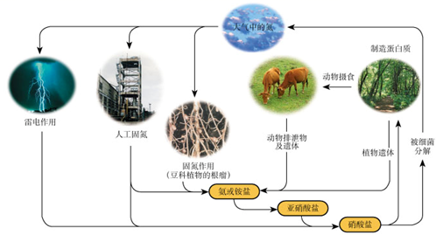

A．氮元素均被氧化

B．工业合成氨属于人工固氮

C．含氮无机物和含氮有机物可相互转化

D．碳、氢、氧三种元素也参与了氮循环

2．（2007·四川高考真题）足量铜与一定量浓硝酸反应得到硝酸铜溶液和NO2、N2O4、NO 的混合气体，这些气体与1.68LO2（标准状况）混合后通入水中，所有气体完全被水吸收生成硝酸。若向所得硝酸铜溶液中加入5mol/LNaOH溶液至Cu2+恰好完全沉淀，则消耗NaOH溶液的体积是

A．60mL B．45mL C．30mL D．15mL

3．（2013·上海高考真题）一定量的CuS和Cu2S的混合物投入足量的HNO3中，收集到气体VL（标准状况），向反应后的溶液中（存在Cu2+和SO42-）加入足量NaOH，产生蓝色沉淀，过滤，洗涤，灼烧，得到CuO12.0g，若上述气体为NO和NO2的混合物，且体积比为1﹕1，则V可能为

A．9.0L B．13.5L C．15.7L D．16.8L

4．（2016·上海高考真题）称取(NH4)2SO4和NH4HSO4混合物样品7.24 g，加入含0.1 mol NaOH的溶液，完全反应，生成NH31792 mL（标准状况），则(NH4)2SO4和NH4HSO4的物质的量比为

A．1:1 B．1:2 C．1.87:1 D．3.65:1

5．（2013·安徽高考真题）实验室中某些气体的制取、收集及尾气处理装置如图所示（省略夹持和净化装置）。仅用此装置和表中提供的物质完成相关实验，最合理的选项是

|  |  |  |  |  |  |
| --- | --- | --- | --- | --- | --- |
| 选项 | a中的物质 | b中的物质 | c中收集的气体 | d中的物质 | figure |
| A | 浓氨水 | CaO | NH3 | H2O |
| B | 浓硫酸 | Na2SO3 | SO2 | NaOH溶液 |
| C | 稀硝酸 | Cu | NO2 | H2O |
| D | 浓盐酸 | MnO2 | Cl2 | NaOH溶液 |

6．（2012·上海高考真题）实验室制取少量干燥的氨气涉及下列装置，其中正确的是

|  |  |  |  |
| --- | --- | --- | --- |
| figure | figure | figure | figure |
| A．是氨气发生装置 | B．是氨气发生装置 | C．是氨气吸收装置 | D．是氨气收集、检验装置 |

7．（2016·浙江高考真题）为落实“五水共治”，某工厂拟综合处理含NH4+废水和工业废气（主要含N2、CO2、SO2、NO、CO，不考虑其他成分），设计了如下流程：

下列说法不正确的是

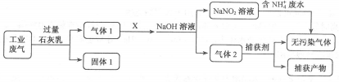

A．固体1中主要含有Ca(OH)2、CaCO3、CaSO3

B．X可以是空气，且需过量

C．捕获剂所捕获的气体主要是CO

D．处理含NH4+废水时，发生反应的离子方程式为：NH4++NO2-==N2↑+2H2O

8．（2015·全国高考真题）我国清代《本草纲目拾遗》中记叙无机药物335种，其中“强水”条目下写道：“性最烈，能蚀五金……其水甚强，五金八石皆能穿第，惟玻璃可盛。”这里的“强水”是指

A．氨水 B．硝酸 C．醋 D．卤水

9．（2020·全国高考真题）喷泉实验装置如图所示。应用下列各组气体—溶液，能出现喷泉现象的是

|  |  |  |  |
| --- | --- | --- | --- |
|  | 气体 | 溶液 | figure |
| A． | H2S | 稀盐酸 |
| B． | HCl | 稀氨水 |
| C． | NO | 稀H2SO4 |
| D． | CO2 | 饱和NaHCO3溶液 |

10．（2014·山东高考真题）等质量的下列物质与足量稀硝酸反应，放出NO物质的量最多的是

A．FeO B．Fe2O3 C．FeSO4 D．Fe3O4

11．（2008·广东高考真题）下列有关Cl、N、S等非金属元素化合物的说法正确的是（ ）

A．漂白粉的成分为次氯酸钙

B．实验室可用浓硫酸干燥氨气

C．实验室可用NaOH溶液处理NO2和HCl废气

D．Al2(SO4)3可除去碱性废水及酸性废水中的悬浮颗粒

12．（2012·重庆高考真题）下列叙述正确的是(　　)

A．Fe与S混合加热生成FeS2

B．NaHCO3的热稳定性大于Na2CO3

C．过量的铜与浓硝酸反应有一氧化氮生成

D．白磷在空气中加热到一定温度能转化为红磷

13．（2011·江苏高考真题）下列有关实验原理或实验操作正确的是

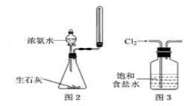

A．用水湿润的pH试纸测量某溶液的pH

B．用量筒量取20 mL0.5000 mol·L－1 H2SO4溶液于烧杯中，加水80mL，配制成0.1000 mol· L－1H2SO4溶液

C．实验室用图2所示装置制取少量氨气

D．实验室用图3所示装置除去Cl2中的少量HCl

14．（2014·上海高考真题）下图是用于干燥、收集并吸收多余气体的装置，下列方案正确的是

|  |  |  |  |  |
| --- | --- | --- | --- | --- |
| 选项 | X | 收集气体 | Y | figure |
| A | 碱石灰 | 氯化氢 | 水 |
| B | 碱石灰 | 氨气 | 水 |
| C | 氯化钙 | 二氧化硫 | 氢氧化钠 |
| D | 氯化钙 | 一氧化氮 | 氢氧化钠 |

15．（2017·上海高考真题）将NH3 通过灼热的CuO，发现生成一种红色的单质和一种气体单质，这种气体单质是

A．O2 B．H2 C．N2 D．NO

16．（2017·上海高考真题）在浓硝酸和浓氢氧化钠溶液中均不能溶解的单质是：

A．铁 B．铝 C．银 D．硅

17．（2012·福建高考真题）下列物质与水作用形成的溶液能与NH4Cl反应生成NH3的是

A．二氧化氮 B．钠 C．硫酸镁 D．二氧化硅

18．（2016·浙江高考真题）下列说法不正确的是

A．定容时，因不慎使液面高于容量瓶的刻度线，可用滴管将多余液体吸出

B．焰色反应时，先用稀盐酸洗涤铂丝并在酒精灯火焰上灼烧，然后再进行实验

C．将新制氯水滴入紫色石蕊溶液中，可以看到石蕊溶液先变红后褪色

D．取少量晶体放入试管中，再加入适量NaOH溶液，加热，在试管口用湿润的红色石蕊试纸检验，若试纸变蓝，则可证明该晶体中含有NH4+

19．（2017·北京高考真题）下述实验中均有红棕色气体产生，对比分析所得的结论不正确的是

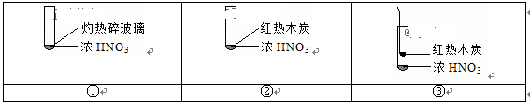

A．由①中的红棕色气体，推断产生的气体一定是混合气体

B．红棕色气体不能表明②中木炭与浓硝酸产生了反应

C．由③说明浓硝酸具有挥发性，生成的红棕色气体为还原产物

D．③的气体产物中检测出CO2，由此说明木炭一定与浓硝酸发生了反应

20．（2014·山东高考真题）下列实验操作或装置（略去部分加持仪器）正确的是

|  |  |  |  |
| --- | --- | --- | --- |
| figure | figure | figure | figure |
| A．配置溶液 | B．中和滴定 | C．制备乙酸乙酯 | D．制备收集干燥的氨气 |

21．（2013·上海高考真题）一定条件下，将0.1LCO、0.2LCO2、0.1LNO、0.2LNO2和0.2LNH3混合，然后通过分别盛有足量蒸馏水、饱和碳酸氢钠溶液和氢氧化钠溶液的三个洗气瓶（洗气瓶排列顺序不确定）。假设气体通过每个洗气瓶都能充分反应则尾气（已干燥）

A．可能是单一气体 B．不可能含有一氧化碳

C．可能存在原气体中的两种气体 D．成分和洗气瓶的排列顺序无关

22．（2016·全国高考真题）氮的氧化物(NOx)是大气污染物之一，工业上在一定温度和催化剂条件下用NH3将NOx还原生成N2。某同学在实验室中对NH3与NOx反应进行了探究。回答下列问题：

（1）氨气的制备

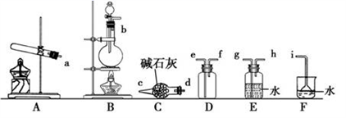

①氨气的发生装置可以选择上图中的_________，反应的化学方程式为_______________。

②欲收集一瓶干燥的氨气，选择上图中的装置，其连接顺序为：发生装置→______(按气流方向，用小写字母表示)。

（2）氨气与二氧化氮的反应

将上述收集到的NH3充入注射器X中，硬质玻璃管Y中加入少量催化剂，充入NO2(两端用夹子K1、K2夹好)。在一定温度下按图示装置进行实验。

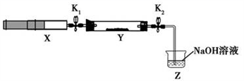

|  |  |  |
| --- | --- | --- |
| 操作步骤 | 实验现象 | 解释原因 |
| 打开K1，推动注射器活塞，使X中的气体缓慢通入Y管中 | ①Y管中_____________ | ②反应的化学方程式  ____________ |
| 将注射器活塞退回原处并固定，待装置恢复到室温 | Y管中有少量水珠 | 生成的气态水凝集 |
| 打开K2 | ③_______________ | ④______________ |

23．（2017·上海高考真题）实验室通常用如图所示的装置来制取氨气。回答下列问题：

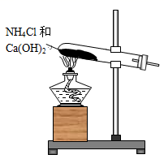

（1）安装仪器时要求试管口略低于试管底的原因是：_____________________________________________。

（2）制取氨气时的化学反应方程式为：___________________________________________。

（3）收集氨气时必须使用干燥的集气装置的原因是________________________。

（4）加热后将蘸有浓盐酸的玻璃棒靠近导管口，产生的现象是：____________________________________________________。

（5）除氨气外，还可以用该装置制取的常见气体是 _______________________ 。

24．（2015·山东高考真题）工业上利用氨氧化获得的高浓度NOx气体(含NO、NO2)制备NaNO2、NaNO3，工艺流程如下：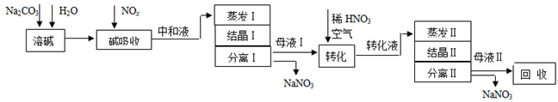

已知：Na2CO3＋NO＋NO2=2NaNO2＋CO2

（1）中和液所含溶质除NaNO2及少量Na2CO3外，还有__________(填化学式)。

（2）中和液进行蒸发Ⅰ操作时，应控制水的蒸发量，避免浓度过大，目的是_______。蒸发Ⅰ产生的蒸气中含有少量的NaNO2等有毒物质，不能直接排放，将其冷凝后用于流程中的_______(填操作名称)最合理。

（3）母液Ⅰ进行转化时加入稀HNO3的目的是_______。母液Ⅱ需回收利用，下列处理方法合理的是________。

a．转入中和液 b．转入结晶Ⅰ操作

c．转入转化液 d．转入结晶Ⅱ操作

（4）若将NaNO2、NaNO3两种产品的物质的量之比设为2：1，则生产1.38吨NaNO2时，Na2CO3的理论用量为______吨(假定Na2CO3恰好完全反应)。